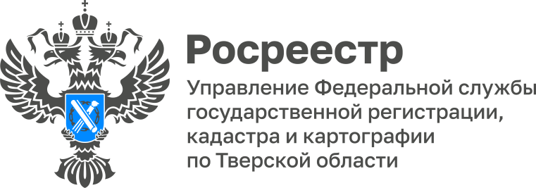 ПРЕСС-РЕЛИЗ

В Тверской области сроки оказания услуг Росреестром по регистрации недвижимости сокращены до трех рабочих дней
За последние несколько лет отмечается активное развитие электронных услуг в сфере оборота недвижимости. Однако, несмотря на это, получение таких услуг посредством обращения в МФЦ жителями Тверской области по-прежнему востребовано. Для заявителей главное, чтобы услуги оказывались быстро, а по их обращениям принимались положительные решения.

Благодаря совместной работе Управления Росреестра по Тверской области и ГАУ МФЦ фактические сроки оказания услуг по документам, принимаемым в МФЦ, по государственному кадастровому учету, государственной регистрации прав, а также единой процедуре сокращены до трех рабочих дней (при установленном законом сроке в 7,9 и 12 рабочих дней соответственно).

Руководитель Управления Росреестра по Тверской области Николай Фролов: «Уменьшение сроков оказания услуг Росреестра стало возможным, в том числе, благодаря новому формату взаимодействия с МФЦ. С 29 июня 2022 года Росреестр и МФЦ перешли на безбумажный документооборот, поэтому теперь на договоре купли-продажи или ином документе, выражающем содержание сделки, являющейся основанием для регистрации собственности, не проставляется специальная регистрационная надпись («синий» штамп). Переход на электронный документооборот произошел в рамках реализации Росреестром проекта «Стоп-бумага». За указанный период в офисах регионального МФЦ принято почти 23 тысячи заявлений на предоставление государственных услуг Росреестра. Однако новый формат взаимодействия позволяет не только справляться с таким объемом документов, но еще и экономить до двух дней на логистику документов без потери качества проведения их правовой экспертизы».

Безбумажный документооборот гарантирует дополнительную безопасность сделок. После приёма документов в МФЦ в орган регистрации прав поступают электронные образы документов, которые проходят такую же правовую экспертизу, какую проходили «бумажные» документы. Осуществляется она по-прежнему государственным регистратором — федеральным государственным гражданским служащим, наделенным полномочиями по осуществлению государственного кадастрового учета и государственной регистрации прав.

Сотрудники МФЦ при приеме документов для осуществления услуг Росреестра удостоверяют личности заявителей, изучают представленные документы на наличие в них недостатков, препятствующих приему. Также сотрудники МФЦ несут ответственность за соответствие созданных электронных образов документов их бумажным оригиналам.

Следует отметить, что государственный регистратор прав и сотрудник МФЦ не являются специалистами, уполномоченными на проведение и обязанными проводить криминалистическую экспертизу (например, почерковедческую, выясняя подлинность представленных на государственную регистрацию прав документов и подписей сторон сделки) и не вправе подменять собою правоохранительные и судебные органы.

О Росреестре
Федеральная служба государственной регистрации, кадастра и картографии (Росреестр) является федеральным органом исполнительной власти, осуществляющим функции по государственной регистрации прав на недвижимое имущество и сделок с ним, по оказанию государственных услуг в сфере ведения государственного кадастра недвижимости, проведению государственного кадастрового учета недвижимого имущества, землеустройства, государственного мониторинга земель, навигационного обеспечения транспортного комплекса, а также функции по государственной кадастровой оценке, федеральному государственному контролю (надзору) в области геодезии и картографии, федеральному государственному земельному контролю (надзору), федеральному государственному контролю (надзору) за деятельностью саморегулируемых организаций арбитражных управляющих, федеральному государственному надзору за деятельностью саморегулируемых организаций оценщиков, федеральному государственному надзору за деятельностью саморегулируемых организаций кадастровых инженеров, национального объединения саморегулируемых организаций кадастровых инженеров, федеральному государственному надзору за деятельностью саморегулируемых организаций операторов электронных площадок. Подведомственными учреждениями Росреестра являются ФГБУ «ФКП Росреестра» и ФГБУ «Центр геодезии, картографии и ИПД».

Контакты для СМИ
Макарова Елена Сергеевна,
помощник руководителя
Управления Росреестра по Тверской области

+7 909 268 33 77, (4822) 78 77 91 (доб. 1010)

69_press_rosreestr@mail.ru
https://rosreestr.gov.ru/site/
https://vk.com/rosreestr69
https://t.me/rosreestr69

170100, Тверь, Свободный пер., д. 2

